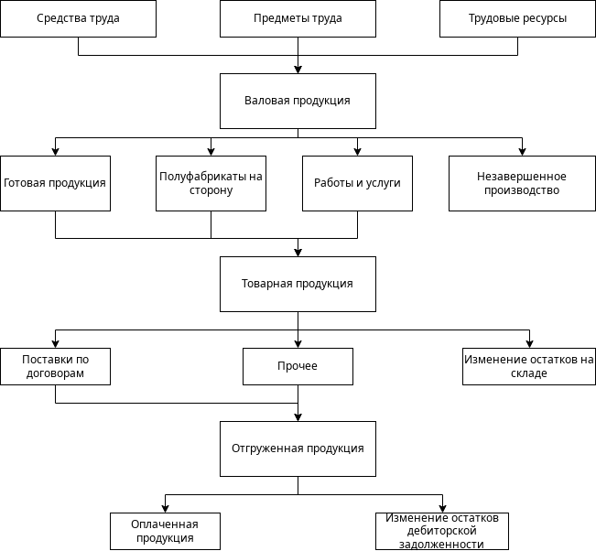
Схема взаимосвязи показателей производства и реализации
Основные категории маржинального анализа
*Эффект операционного рычага (производственный леверидж)
ЭОР=Марж. прибыль/Прибыль от продаж
*Запас финансовой прочности
ЗФП=Qфакт.-Q.безуб.
Категории
Затраты — денежная оценка стоимости ресурсов
Расходы — это затраты определенного периода времени, документально подтвержденные, экономически оправданные (обоснованные), полностью перенесшие свою стоимость на реализованную за этот период продукцию.
Издержки — это совокупность различных видов затрат на производство и продажу продукции в целом или её отдельных частей.
Себестоимость — совокупность затрат на продукцию.
Классификации затрат
В финансовом учете:
-расходы по обычным видам деятельности;
-прочие расходы (в том числе операционные, внереализационные, чрезвычайные).
Расходы по обычным видам деятельности (по элементам)
• Материальные затраты;
• Затраты на оплату труда;
• Отчисления на социальные нужды;
• Амортизация;
• Прочие затраты;
В налоговом учете
• Расходы, связанные с производством и реализацией продукции;
• Внереализационные расходы (без выделения операционных и чрезвычайных расходов).
В управленческом учете и анализе
- По отношению к объему (постоянные и переменные)
- По способу отнесения на себестоимость (прямые и косвенные)
- По технико-экономическому назначению (основные и накладные)
Затраты в зависимости от реагирования на изменение объема производства
Значение коэффициента реагирования затрат | Характер затрат
K=0 | Постоянные
0<K<1 | Переменные (дегрессивные)
K>1 | Переменные (прогрессивные)
Базы распределения косвенных затрат
- Объем продукции;
-Затраченное время;
-Заработная плата производственных рабочих;
-Объем площадей.
Прочие классификации
• Производственные и непроизводственные;
• Затраты по статьям калькуляции;
• Одноэлементные и комплексные
• По периодам, процессам, видам продукции, центрам ответственности.
Методы анализа зарплат
• Балансовый метод
• Метод долевого участия
• Индексный метод
• Цепных подстановок

